С целью чувством понимания, обмена мыслями, чувствами сострадания, переживанием общения с одноклассниками, улучшения сознательной дисциплины , были организованы беседы с детьми инвалидами .У нас в школе таких их 3ое: Магомедов Гасан из 6 класса, Алиев Эльдар -3б класс. Мугутдинова Патимат -2а класс.

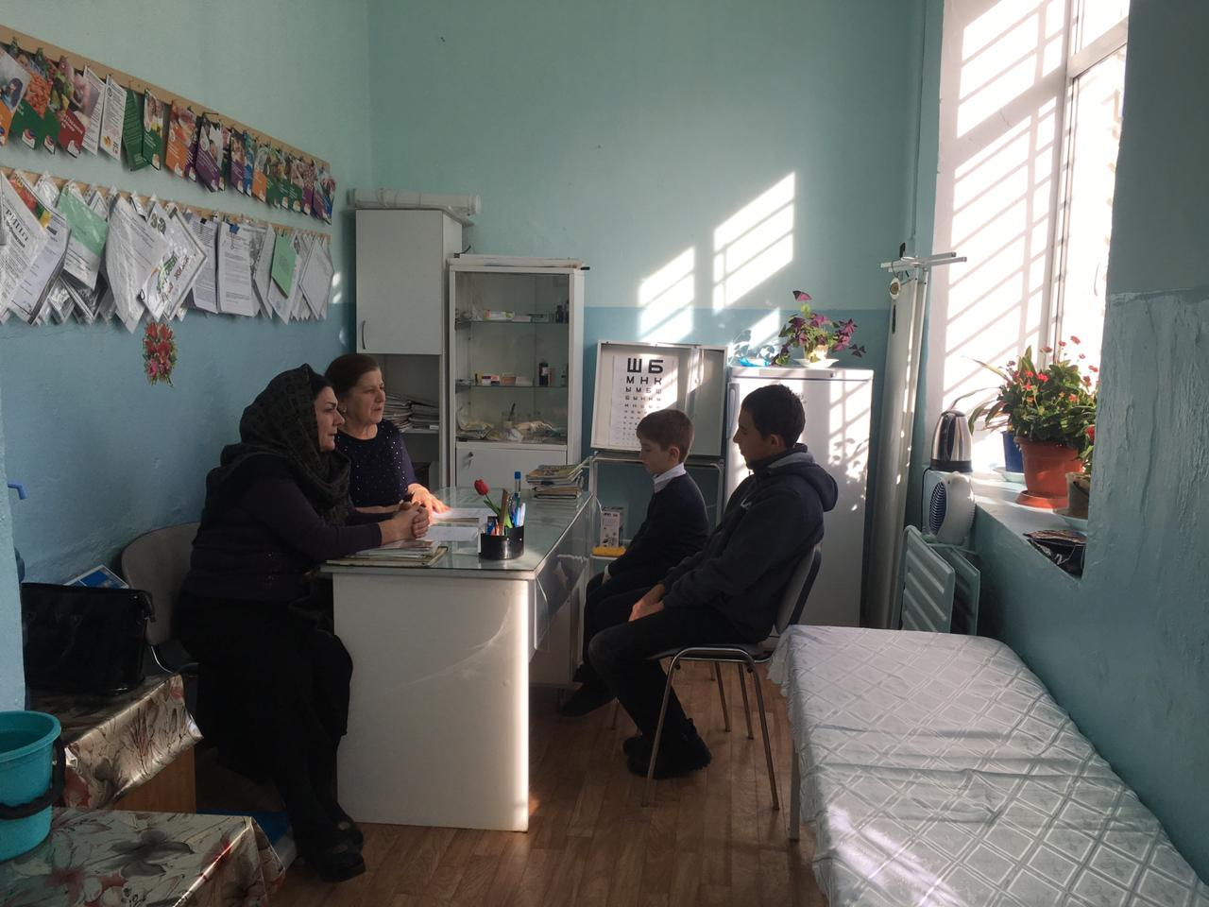

С целью наблюдения за отношениями в кругу семьи была организованна встреча с родителями детей инвалидов .Эти встречи определяет тематику консультативной работы, формирование семейных традиций, помогает найти нужные формы обучения родителей отдельным психолого-педагогическим приемам, повышающим эффективность взаимодействия с ребенком, стимулирующим его активность в повседневной жизни, укрепляющим его веру в собственные возможности.

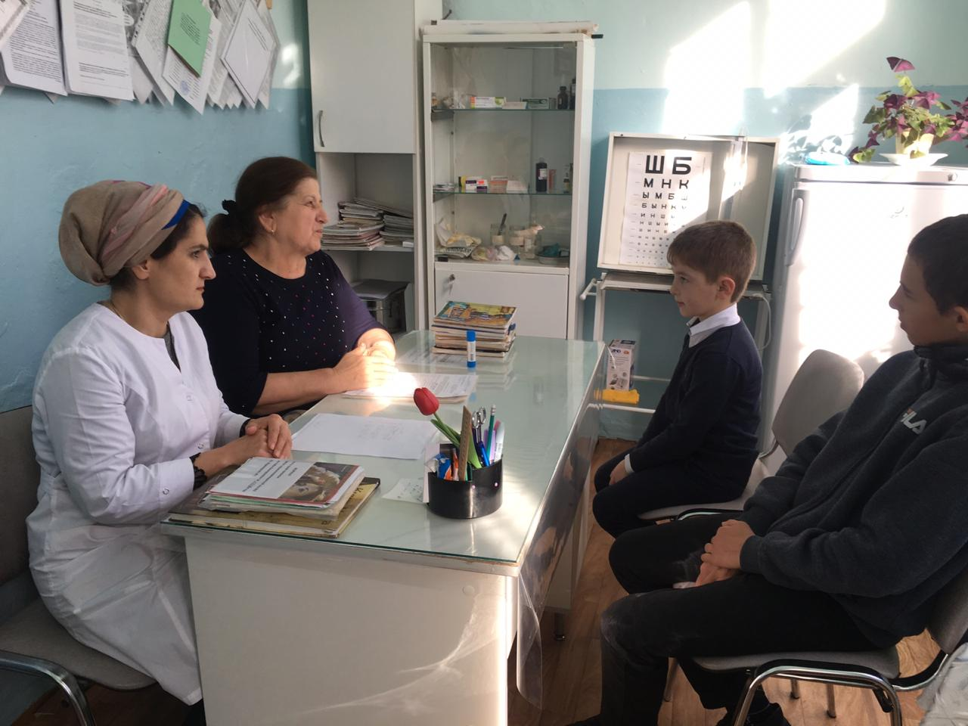

Их общение с окружающими людьми становится легче, приходит чувство понимания себя и своего ребенка с его особенностями, происходит всеми членами семьи, родители учатся видеть положительные моменты в любых ситуациях. Когда происходят все эти изменения, уровень взаимопонимания и слаженности работы родителей с педагогами резко повышается, а ребёнок - инвалид начинает чувствовать, что близкие люди его любят и понимают, не считают хуже других детей, всегда готовы прийти на помощь.

